Gymnázium Třinec
pořádá cestovatelskou přednášku

Ve stopách vikingů

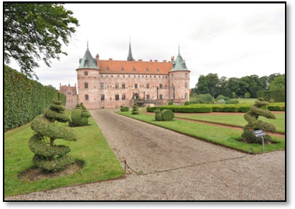

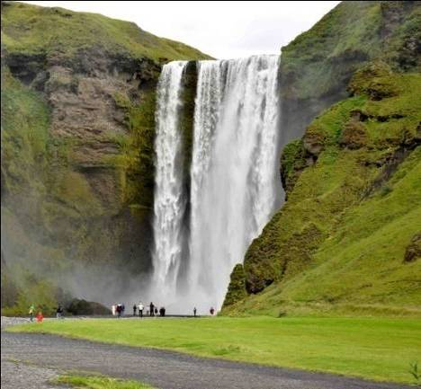
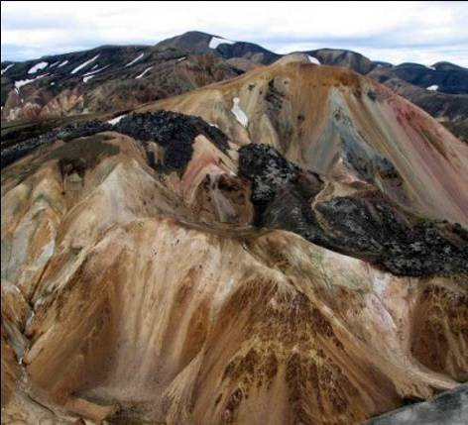

18.12.2014 čtvrtek, aula, od 11:50 – 13:25
Třídy 4A, 4B, 2D, 2E

V roce 2010 se Márovi vydali na další expedici, tentokrát za evropskou exotikou na trase:

Dánsko - Faerské ostrovy – Island – Grónsko

V Dánském království jsme viděli například druhou největší sbírku krokodýlů na světě, vodní zámek na dřevěných kůlech nebo rytířské souboje. Podívali se do Legolandu, tropických skleníků i mezi netopýry. Následovaly nesčetné vodopády a úžasné fjordy Faerských ostrovů. Island nás svými sopkami, ledovci i vařícím blátem přesvědčil, že si právem zaslouží své pojmenování Země ohně a ledu. Vyzkoušeli jsme ale také, jak chutná shnilý žralok a žasli nad pestrobarevnou přehlídkou polodrahokamů i muzeem penisů. V Grónsku jsme díky pobytu v místních rodinách poznali tradiční způsob života i lovu a zblízka se podívali na telení ledovců.
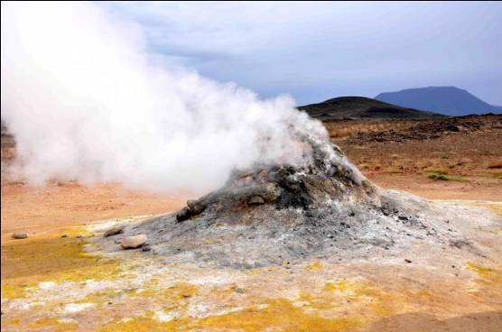
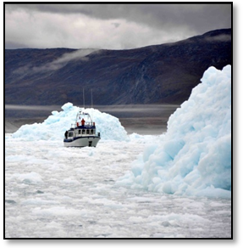
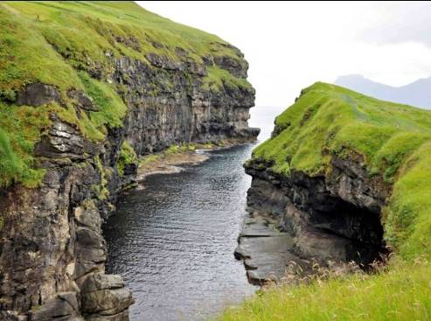
Více informací naleznete na www.jirkamara.cz

